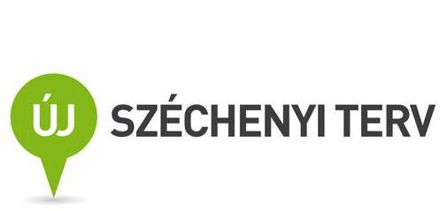
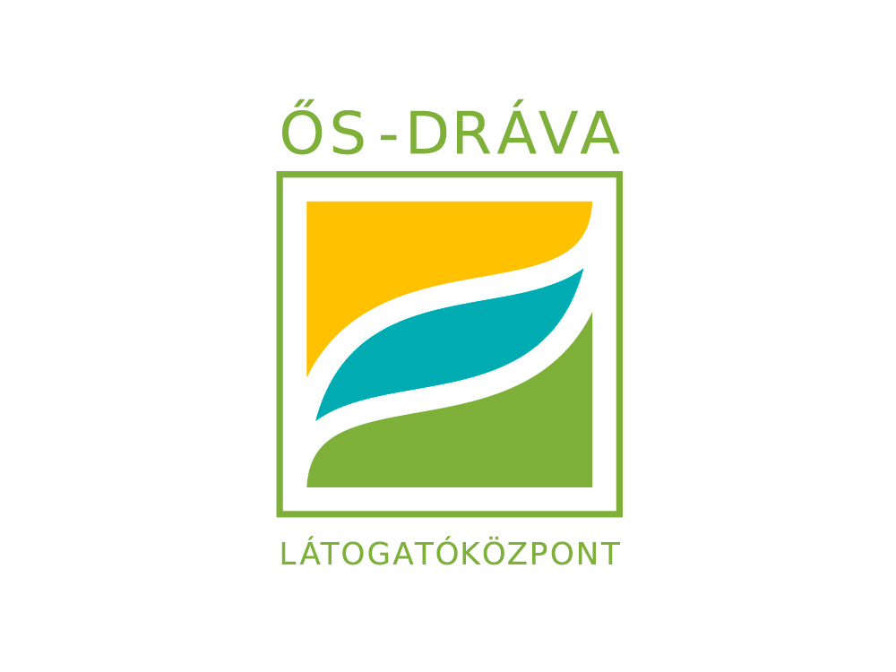
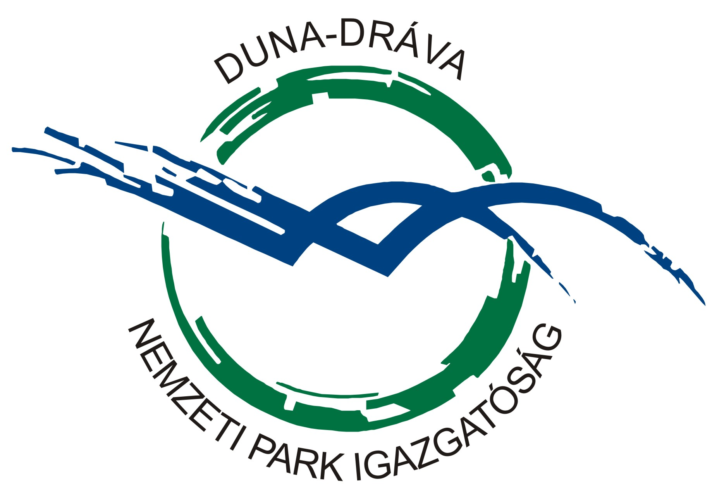

SAJTÓKÖZLEMÉNY

BOKRÉTAÜNNEP AZ ŐS-DRÁVA LÁTOGATÓKÖZPONTBAN

2014. május 30.

Az Ős-Dráva Látogatóközpont bokrétaünnepségét tartják Szaporcán, május 30-án 13 órakor. A rendezvényen beszédet mond Závoczky Szabolcs, a Duna-Dráva Nemzeti Park Igazgatóság igazgatója és Tiffán Zsolt országgyűlési képviselő, az Ős-Dráva Program összehangolásáért felelős kormánybiztos. Hagyományos áldomást mond Hévizi János, a kivitelező Aktív Kft. ügyvezető igazgatója.

Az Ormánság területén elhelyezkedő Szaporca község határában 2014 koraőszén nyílik meg az Ős-Dráva Látogatóközpont. A létesítmény a Duna-Dráva Nemzeti Park természeti értékei és a Dráva folyó megismertetése mellett nagy hangsúlyt fektet az ormánsági élet, a hagyományos gazdálkodási formák, a helyi szokások interaktív bemutatására, valamint a természetvédelmi, gazdálkodási, tájhasználati problémákra való figyelemfelkeltésre. A látogatóközpont az Ős-Dráva Program részeként valósul meg a Duna-Dráva Nemzeti Park Igazgatóság projektjeként, a DDOP Komplex turisztikai termékcsomagok kialakítása elnevezésű pályázat támogatásával. Az Ős-Dráva program komplex, a természeti, társadalmi és gazdasági szférát egyaránt érintő területfejlesztési koncepció, amely hosszútávon a fenntartható fejlődés feltételeit teremti meg hazánk egyik leghátrányosabb helyzetű térségében, az Ormánságban.

A bokrétaünnep hagyományosan az építők és építtetők közös ünnepe, amelyet az épület tartószerkezetének elkészültekor szoktak megtartani. A hagyományok szerint az épület legmagasabb pontjára bokrétafát állítanak, vagy bokrétacsokrot helyeznek el. Az egyik ács vagy a pallér köszönetet mond egyrészt az építésznek és a tulajdonosnak, másrészt Isten áldását kéri a házra. A szónok szokás szerint egy pohár bort vagy pálinkát kap, amelyet a háztulajdonos egészségére ürít, majd a tetőről lehajítja. Ha a pohár összetörik, minden jól fog alakulni, de ha épen marad, az rossz előjelnek számít és természetesen a ledobója számára is nagy szégyent jelent.

A beruházás részeként jelenleg folyik a látogatóközpont területén a régi magyar háziállatok bemutatóterének kialakítása és három tematikus tanösvény megvalósítása. A fogadóépületben a természetismereti kiállítás berendezése a kivitelezési munkák lezárása után valósul meg. A Duna-Dráva Nemzeti Park Igazgatóság munkatársai már kidolgozták a látogatóközpontban igénybe vehető ökoturisztikai és környezeti nevelési programok tematikáját a gyalogos- kerékpáros és kenutúráktól a madármegfigyelő programokon át a természetismereti táborokig. Hosszú távú partneri együttműködések szolgálják majd a Dráva-mente természeti értékeinek megismertetését a széles nagyközönséggel, emellett segítenek beilleszteni a látogatóközpont sokszínű kínálatát az Ormánság és a közeli turisztikai célpontok életébe.

A projekt költségvetése: nettó 1 038 386 480 Ft.
A projekt befejezésének tervezett időpontja 2014. augusztus 31.

További információ:
Závoczky Szabolcs igazgató, Duna-Dráva Nemzeti Park Igazgatóság
Tel.: 72/517-200
E-mail: dunadrava@ddnp.kvvm.hu

Duna-Dráva Nemzeti Park Igazgatóság
7625 Pécs, Tettye tér 9.
dunadrava@ddnp.kvvm.hu
www.ddnp.hu
www.ujszechenyiterv.gov.hu

